**一、合拆班操作**

1、登录系统后，点击【教务运行】-【开课安排管理】-【教学安排管理】进入页面，开课单位选择学院，点击操作栏“…”,在展开菜单项中选择“合拆班”按钮。

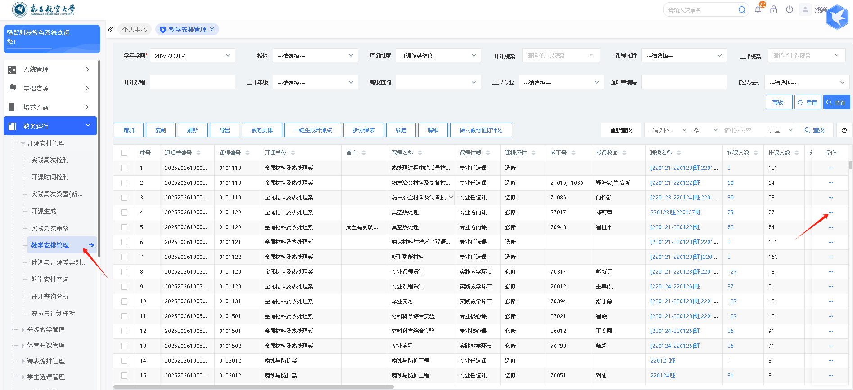

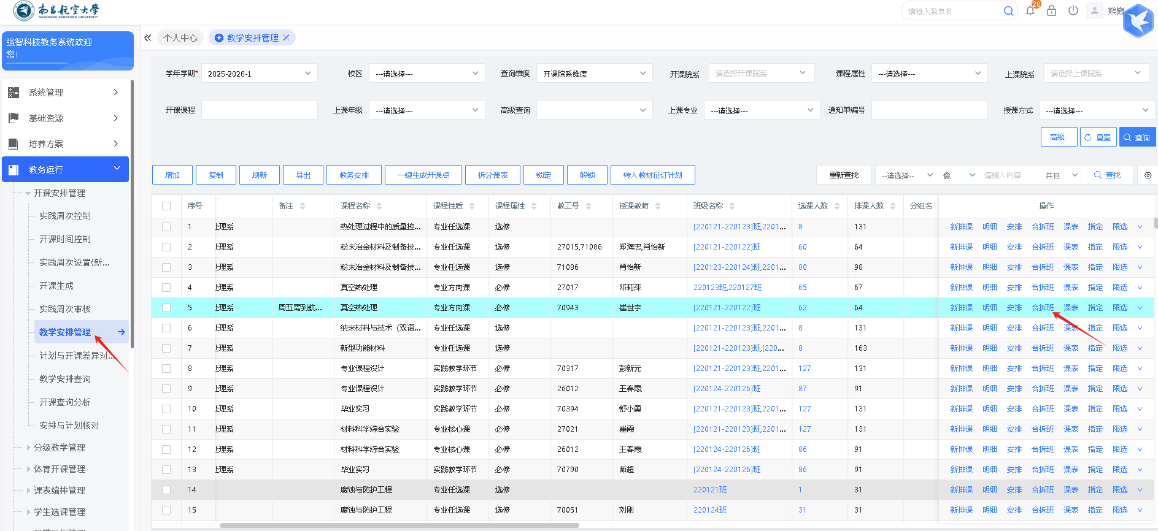

2、勾选需要合班的班级名称，点击“选入班级”按钮，完成后点击“保存”，合班操作结束。

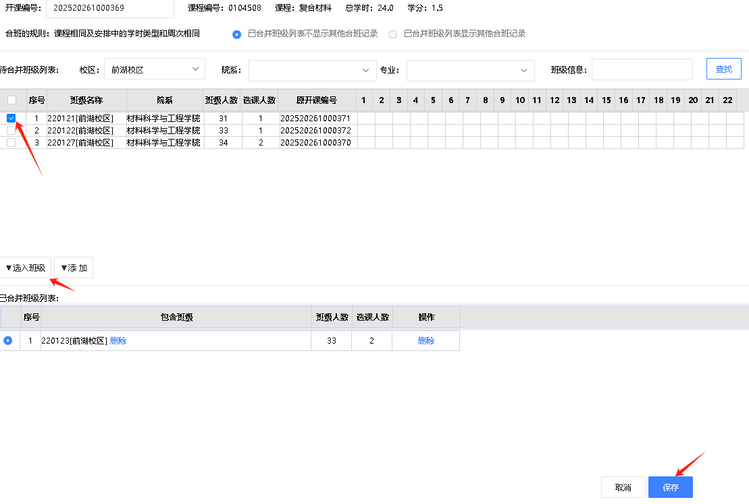

3、如果需要将已合班数据进行拆班，需要点击已合并班级列表中 “删除”按钮，然后点击“保存”按钮，拆班操作结束。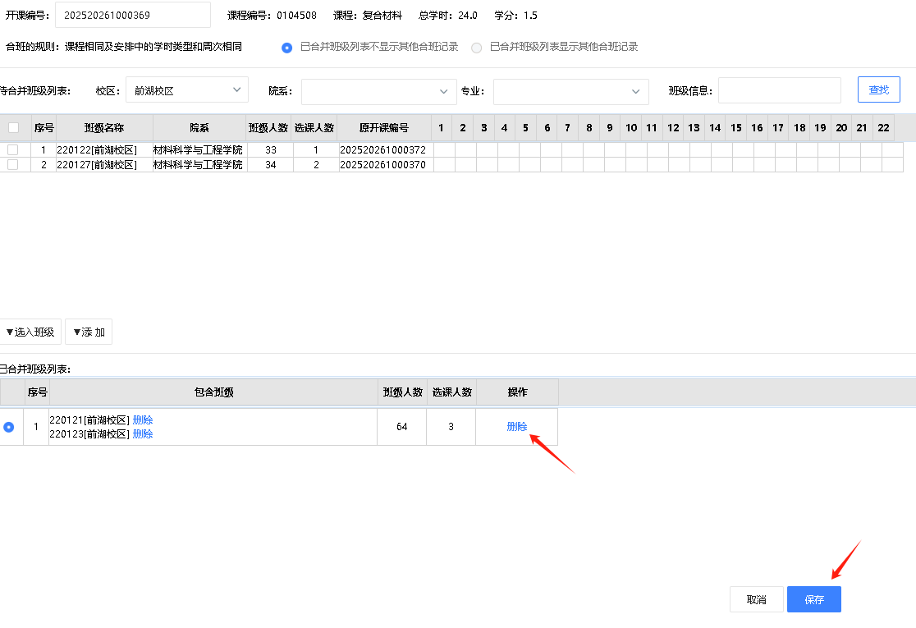

注意：需要进行合班操作的教学任务要保证合班课程“课程编号”、“学时”、“学分”，教学安排中的“周次”、“周学时”、“连排节数”相同，否则在合班操作时不会出现在“待合并班级列表”中。

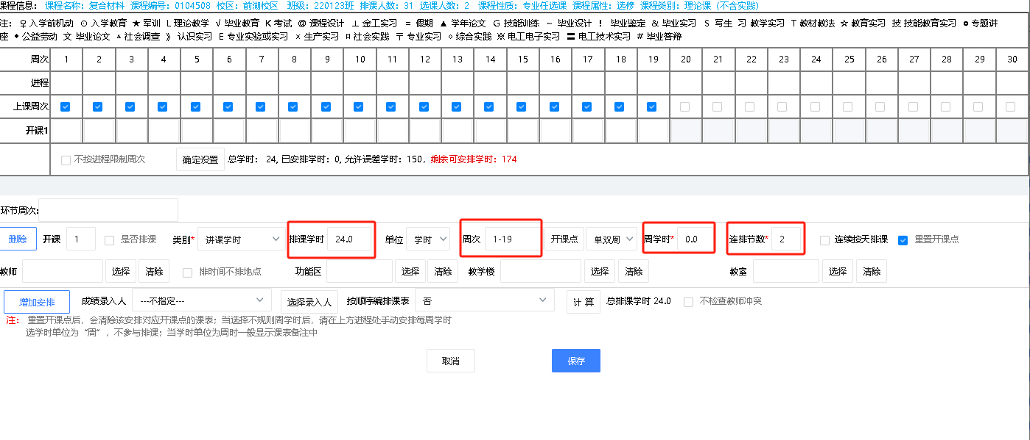

**二、分组操作**

1、登录系统后，点击【教务运行】-【开课安排管理】-【教学安排管理】进入页面，开课单位选择学院。

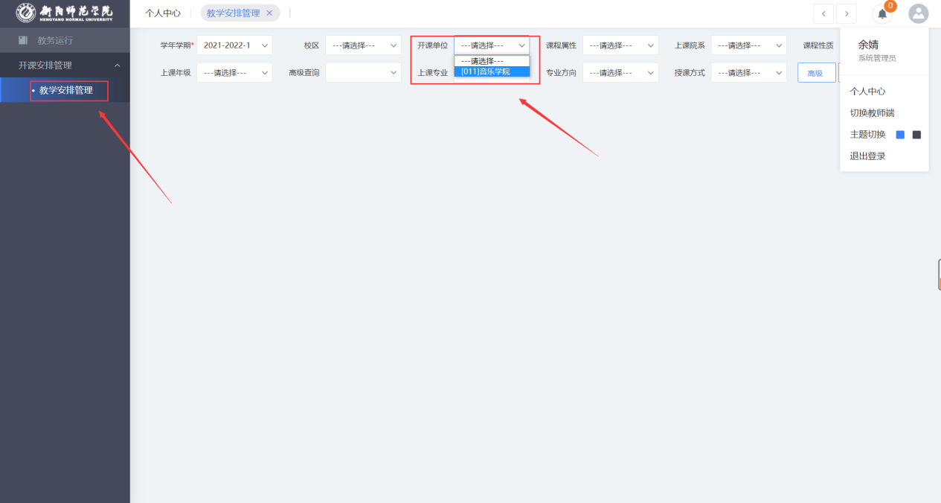

2、筛选好条件后，点击【查询】，找到对应课程点击【...】，点击【明细】按钮，进入页面后点击【分组】按钮，

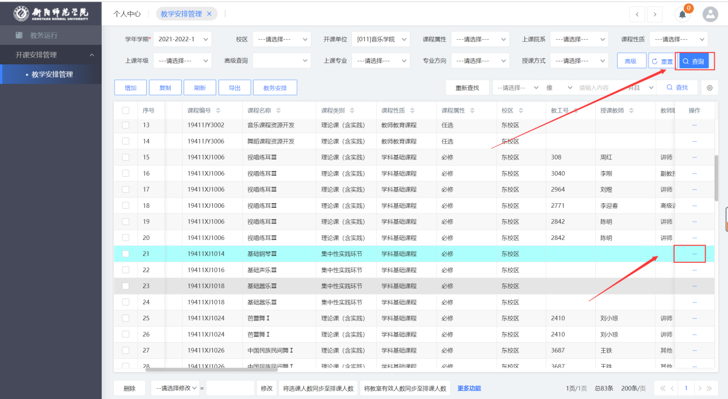

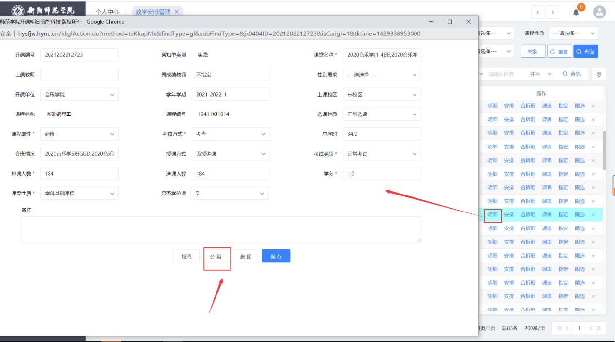

3、勾选对应的学生和分组，点击【设置】按钮，组名可以自行填写，例如：单人课，双人课等。

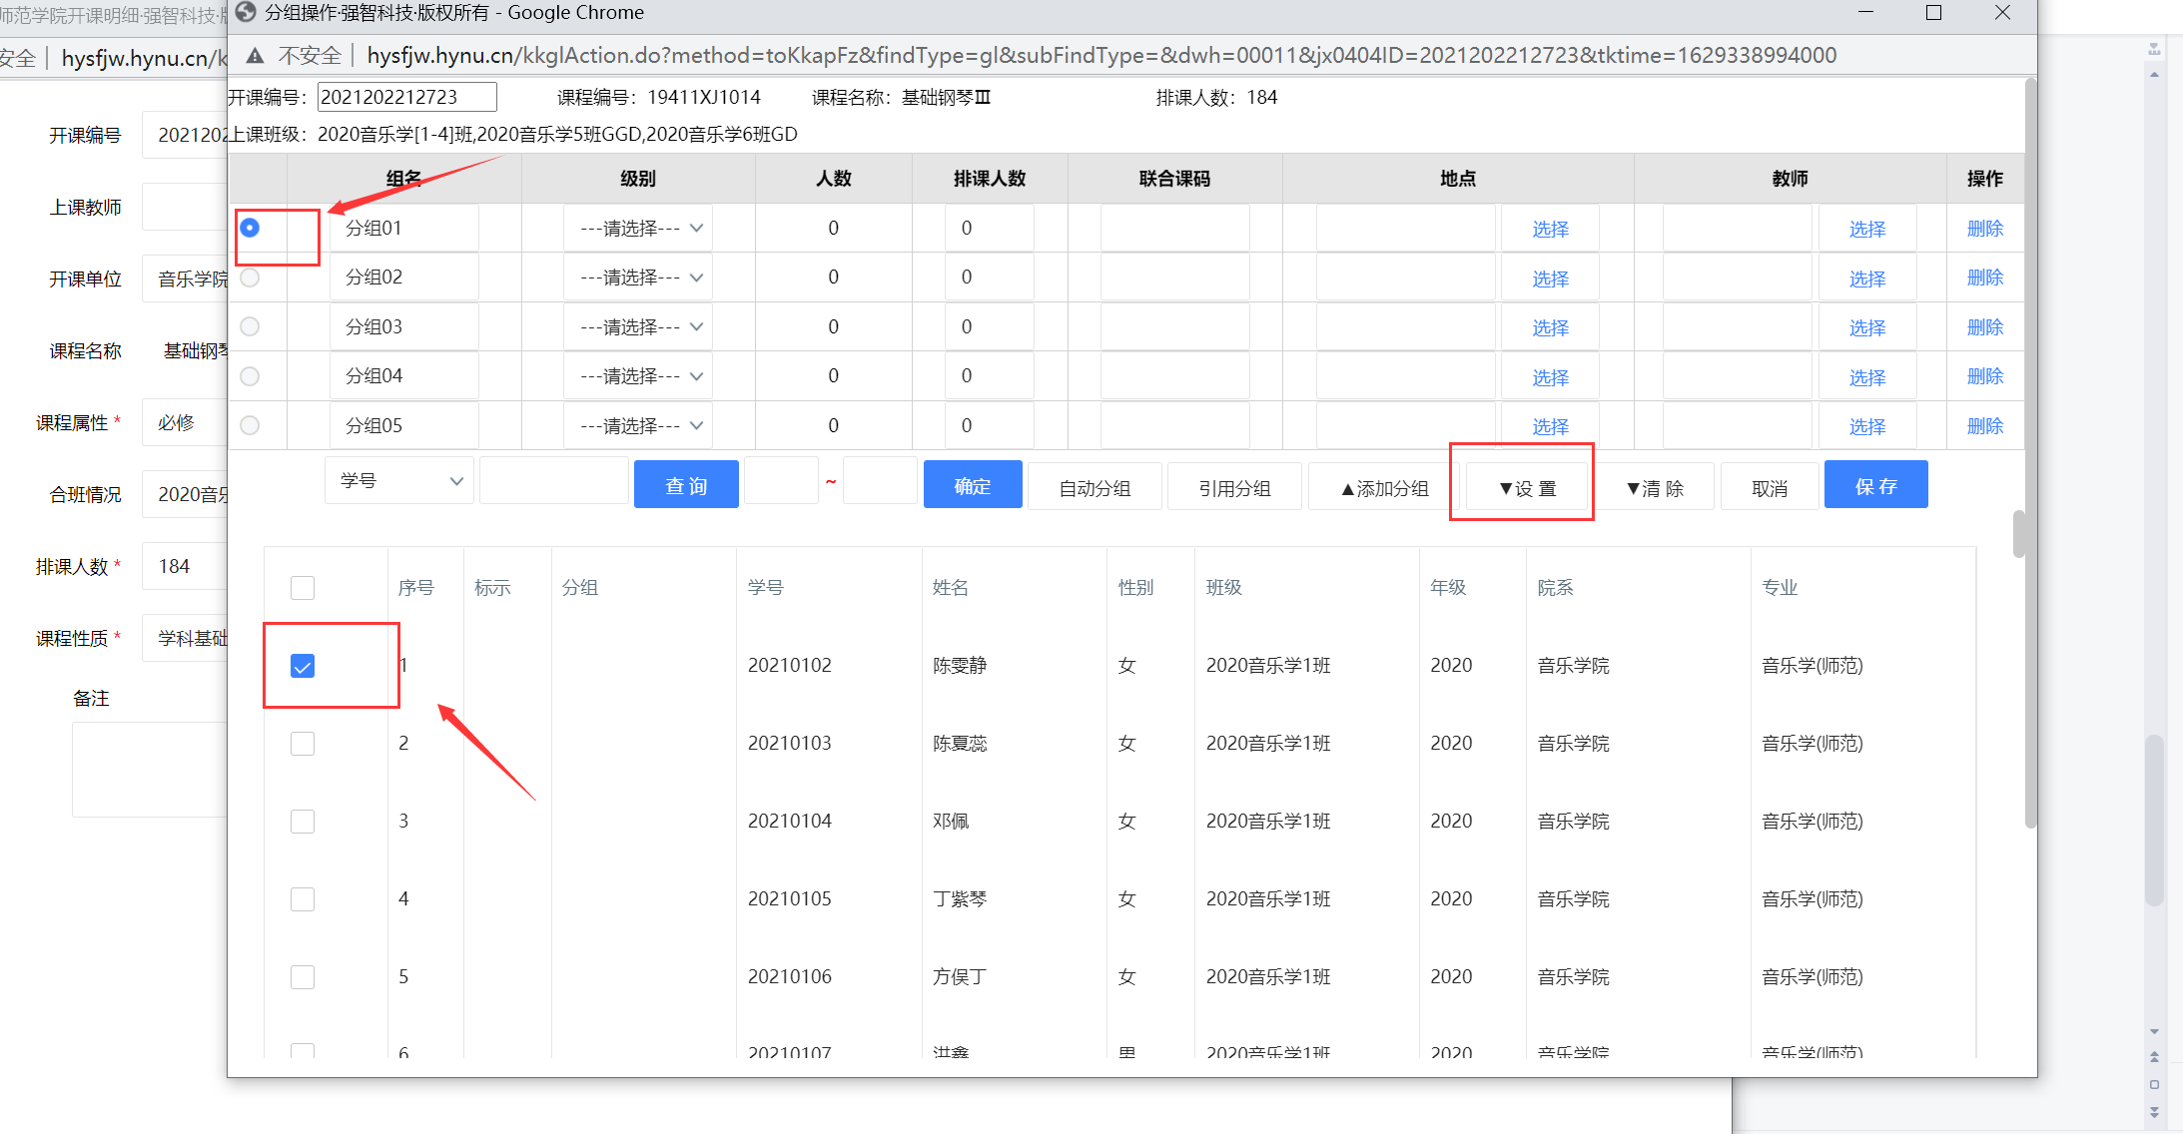

4、设置好后，找到对应的组的教师字段，点击【选择】按钮，填入对应的任课老师，若分组不够，可以点击【添加分组】增加，全部设置好后，点击【保存】即可。

注：分组较多的话，建议设置部分后，可以先保存，避免后续网络波动，导致白做

